НИЖЕГОРОДСКИЙ ГОСУДАРСТВЕННЫЙ ТЕХНИЧЕСКИЙ

УНИВЕРСИТЕТ

ИМ. Р.Е. АЛЕКСЕЕВА

Кафедра "Вычислительные системы и технологии"

**ПРОГРАММИРОВАНИЕ**

**Отчёт**

**по лабораторной работе № 5**

Строки и операции над ними.

Использование функций обработки текстовых данных

Вариант № 18

Выполнил студент группы 19-ИВТ-3

Сухоруков Валерий Алексеевич

«8» декабря 2019 г.

Проверил ст. преподаватель кафедры ВСТ

Мартынов Д.С.

«___» _______ 2019 г.

Нижний Новгород 2019

Код программы

#include "Mystring.h"

char logo[] = "*********************************************************\n"

"* Nizhniy Novgorod Technical University *\n"

"* Study work number 5. Task number 18. *\n"

"* Performed student 19-IVT-3 Sukhorukov V.A. *\n"

"*********************************************************\n";

using namespace std;

int main()

{ set_new_handler(0);

ifstream in("data.txt");

ofstream out ("result.txt");

char string[60];

in.getline(string, 60);

char* newstring = new char[len(string) - (position_closing(string) - position_opening(string))];

if (newstring==0)

{

return -1;

}

out << logo;

newstring = without_brackets(string,newstring);

for (int i = 0; i < len(newstring); i++)

{

out << newstring[i];

}

in.close();

out.close();

delete[]newstring;

return 0;

}

Код библиотеки

#ifndef _Mystring_H_

#define _Mystring_H_

#include <fstream>

using namespace std;

set_new_handler(0);

int len (char* s) {

int i = 0;

while (s[i]! = '\0') i++;

return i;

}

int position_opening(char*str) {

int opening = 0;

for (int i = 0; i <len(str); i++)

{

if (str[i] == '(')

{

opening = i;

break;//т.к. нужно найти первую открывающуюся скобку

}

}

return opening;

}

int position_closing (char* str) {

int closing = 0;

for (int i = 0; i <len(str); i++)

{

if (str[i] == ')')

{

closing = i;//т.к. нужно найти последнюю закрывающуюся скобку

}

}

return closing;

}

char* without_brackets(char* str,char*newstr) {

int closing = position_closing(str),opening = position_opening(str);

for (int i = 0; i < opening; i++)

{

newstr[i] = str[i];

}

for (int i = closing; i < len(str); i++)

{

newstr[opening + i - closing] = str[i+1];

}

return newstr;

}

#endif

Блок схемы

Функция len Функция position_closing

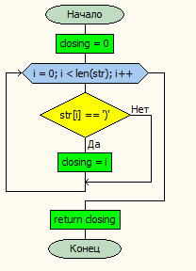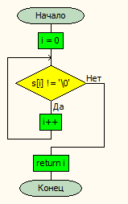

Функция position_opening Функция without_brackets

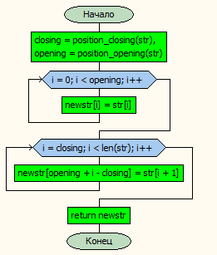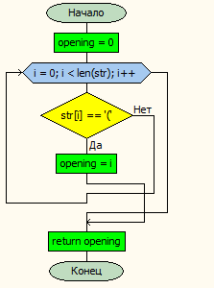

Функция main

